浙江中一检测研究院股份有限公司职业卫生网上公开信息表
单位名称 | 浙江今晖新材料股份有限公司
单位地址 | 绍兴市杭州湾上虞经济技术开发区纬五路2号 | 联系人 |  | 田甜
项目名称 | 浙江今晖新材料股份有限公司职业病危害因素定期检测
技术服务项目组员名单 | 杜振旭、宫敏、邓交洁、周钱钱、孟雷风、刘丽
现场调查时间 | 2022.9.2
现场调查技术人员 | 李春芽、邓交洁 | 企业陪同人 | 田甜
现场调查图像证明
现场采样、检测时间 | 2022.9.9
现场采样、检测人员 | 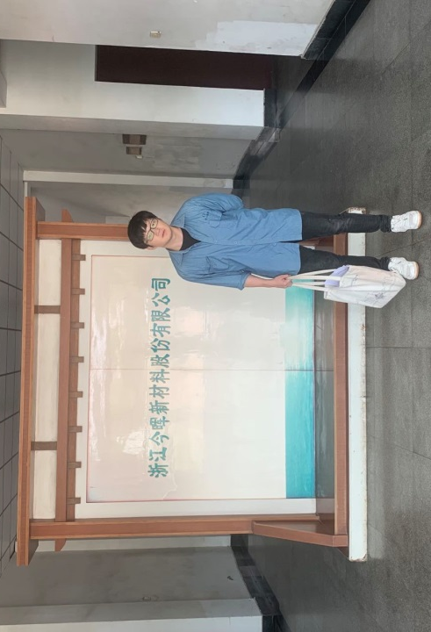  杜振旭、宫敏、邓交洁、周钱钱、孟雷风、刘丽 | 企业陪同人 |  | 田甜
现场采样、检测图像证明

